GOOGLE SKETCHUP Correction
Issu du travail de S. Wacker
http://www.montpellier.iufm.fr/technoprimaire/sketchup/sommaire.htm

Sélectionner

Panoramique (déplacer)

Ligne

Zoom

Rectangle

Zoom étendu

Cercle

Arc

Créer un composant

Effacer

Colorier

Orbite (rotation)

Décalage

Faire pivoter

Main levée

Déplacer

Suivez moi

Pousser – tirer (extruder)

Mettre à l’échelle

Colorier

Mètre

Rapporteur

Texte 3D

Pivoter

Positionner la caméra

Plan de section

Visite

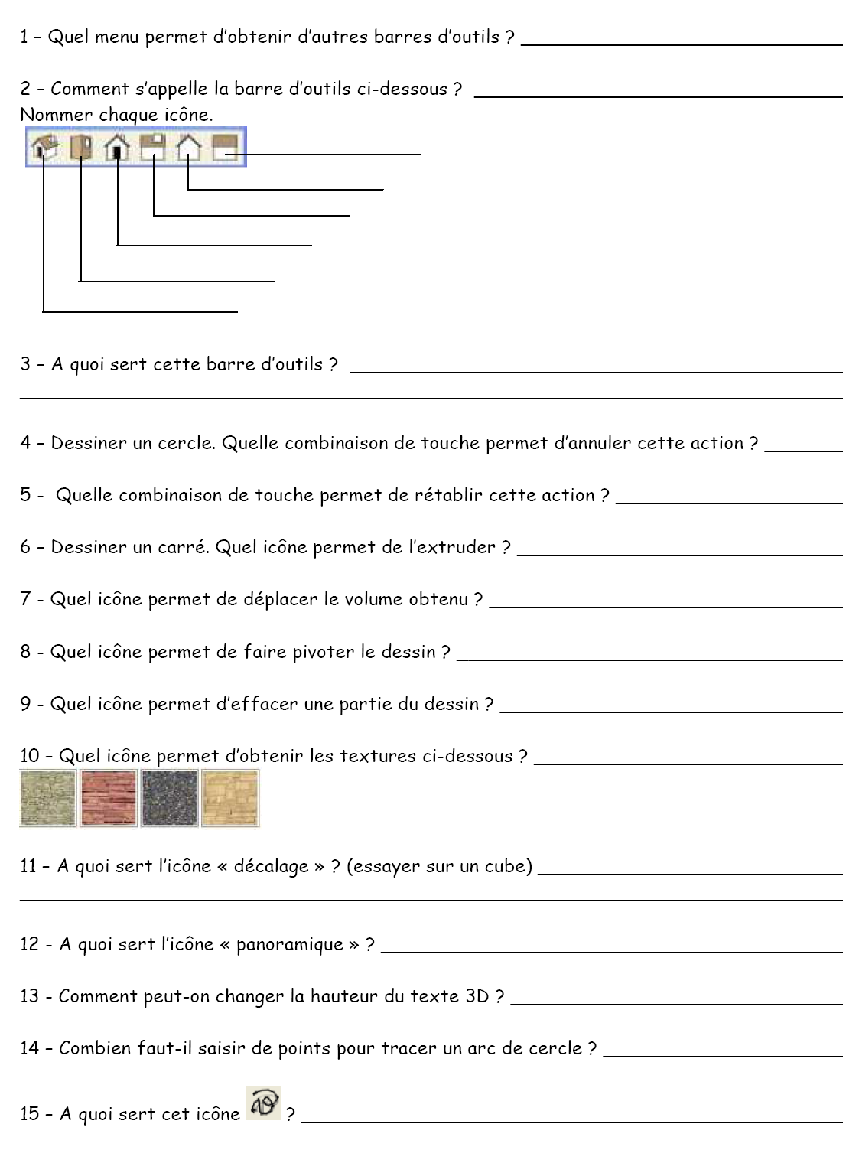

Affichage - Barres d’outils

Vues

Gauche

Arrière

Droite

Face

Dessus

Iso

Active les différentes vues standards

Ctrl Z

Ctrl Y

Pousser – tirer

Déplacer/Copier

Faire pivoter

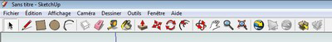

Effacer

Colorier - Pierre

Créer des copies de lignes ou de faces sur un même plan

Active les différentes vues standards

Outil mettre à l’échelle

3 (2 extrémités + 1 courbure)

Dessiner des lignes irrégulières

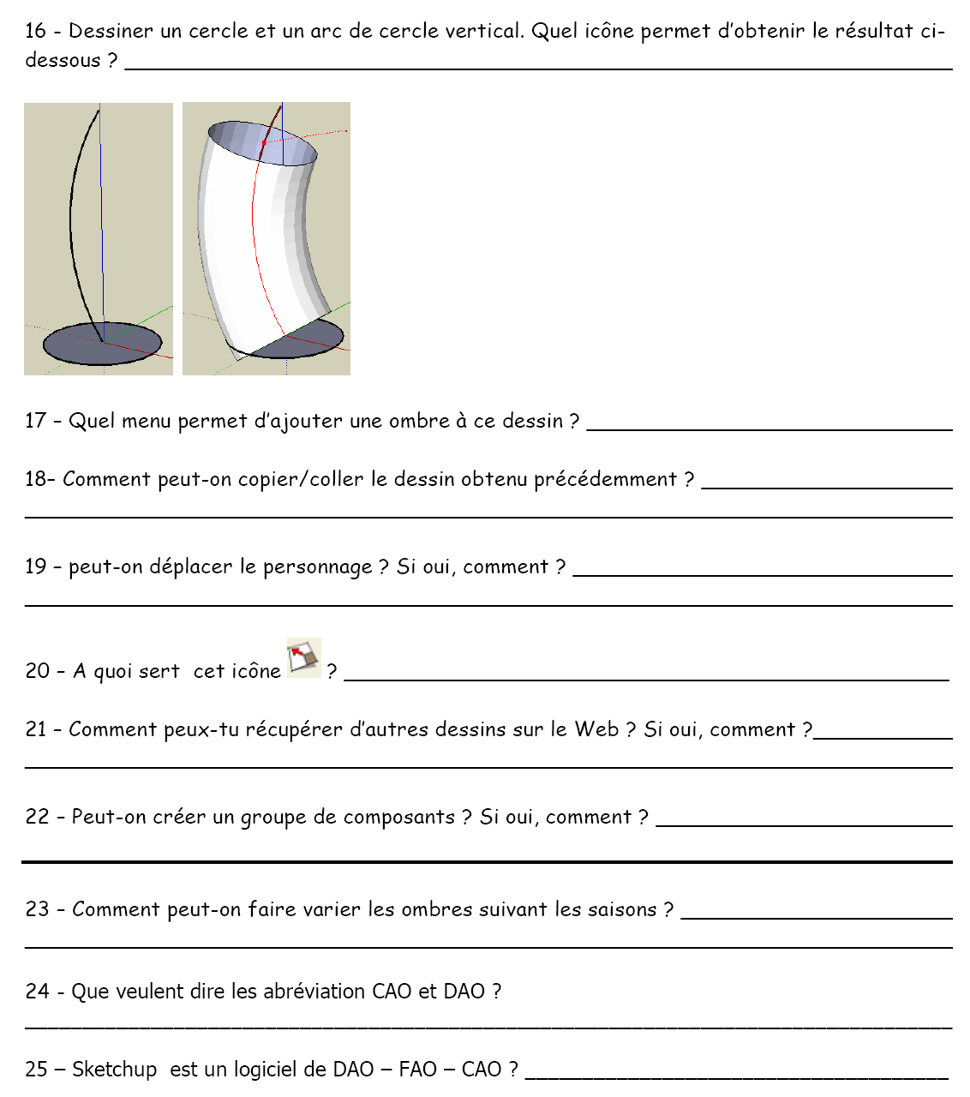

Outil suivez moi

Affichage - Ombre

Déplacer copier (« sélectionner » le dessin puis « copier » tout en appuyant sur Ctrl

Sélectionner le personnage puis Outils - Déplacer

Mettre à l’échelle (réduire ou agrandir un dessin)

Fichier – Banque d’images 3D – Télécharger des modèles

Sélectionner les composants puis « édition » « créer groupe »

« Affichage » « Barres d’outils » « Ombres », modifier le curseur suivant les mois

Conception Assistée par Ordinateur / Dessin Assisté par Ordinateur

CAO et DAO ( pas de Fabrication)

GOOGLE SKETCHUP
Nom : …………. Prénom :……… Classe : ……. Date :……….

